2.1 Описание программы
Разработанная информационная система состоит из трёх взаимодействующих программных продуктов: серверного приложения (REST API), реализующего бизнес-логику и доступ к данным, веб-приложения и мобильного приложения для Android, обеспечивающих интерфейс взаимодействия с пользователем.
Серверное приложение разработано на языке программирования C# с использованием платформы ASP.NET Core и разворачивается в среде Docker. Структура серверного приложения построена по слоистому принципу и включает следующие уровни: контроллеры (Controllers), принимающие HTTP-запросы и формирующие ответы, сервисы (Services), реализующие бизнес-логику, объекты передачи данных (Dtos), используемые для сериализации запросов и ответов, сущности (Entities), описывающие таблицы базы данных, контекст доступа к данным (Data) и промежуточное программное обеспечение (Middleware), реализующее авторизацию на основе JWT-токенов и обработку ошибок.
Веб-приложение разработано на языке программирования TypeScript с использованием библиотеки React. Приложение содержит страницы для гостя, пользователя, модератора и администратора, доступ к которым определяется ролью авторизованного пользователя. Мобильное приложение разработано на языке программирования Kotlin в среде Android Studio.
Модульная схема программного продукта представлена на рисунках 2.1.1 – 2.1.3.
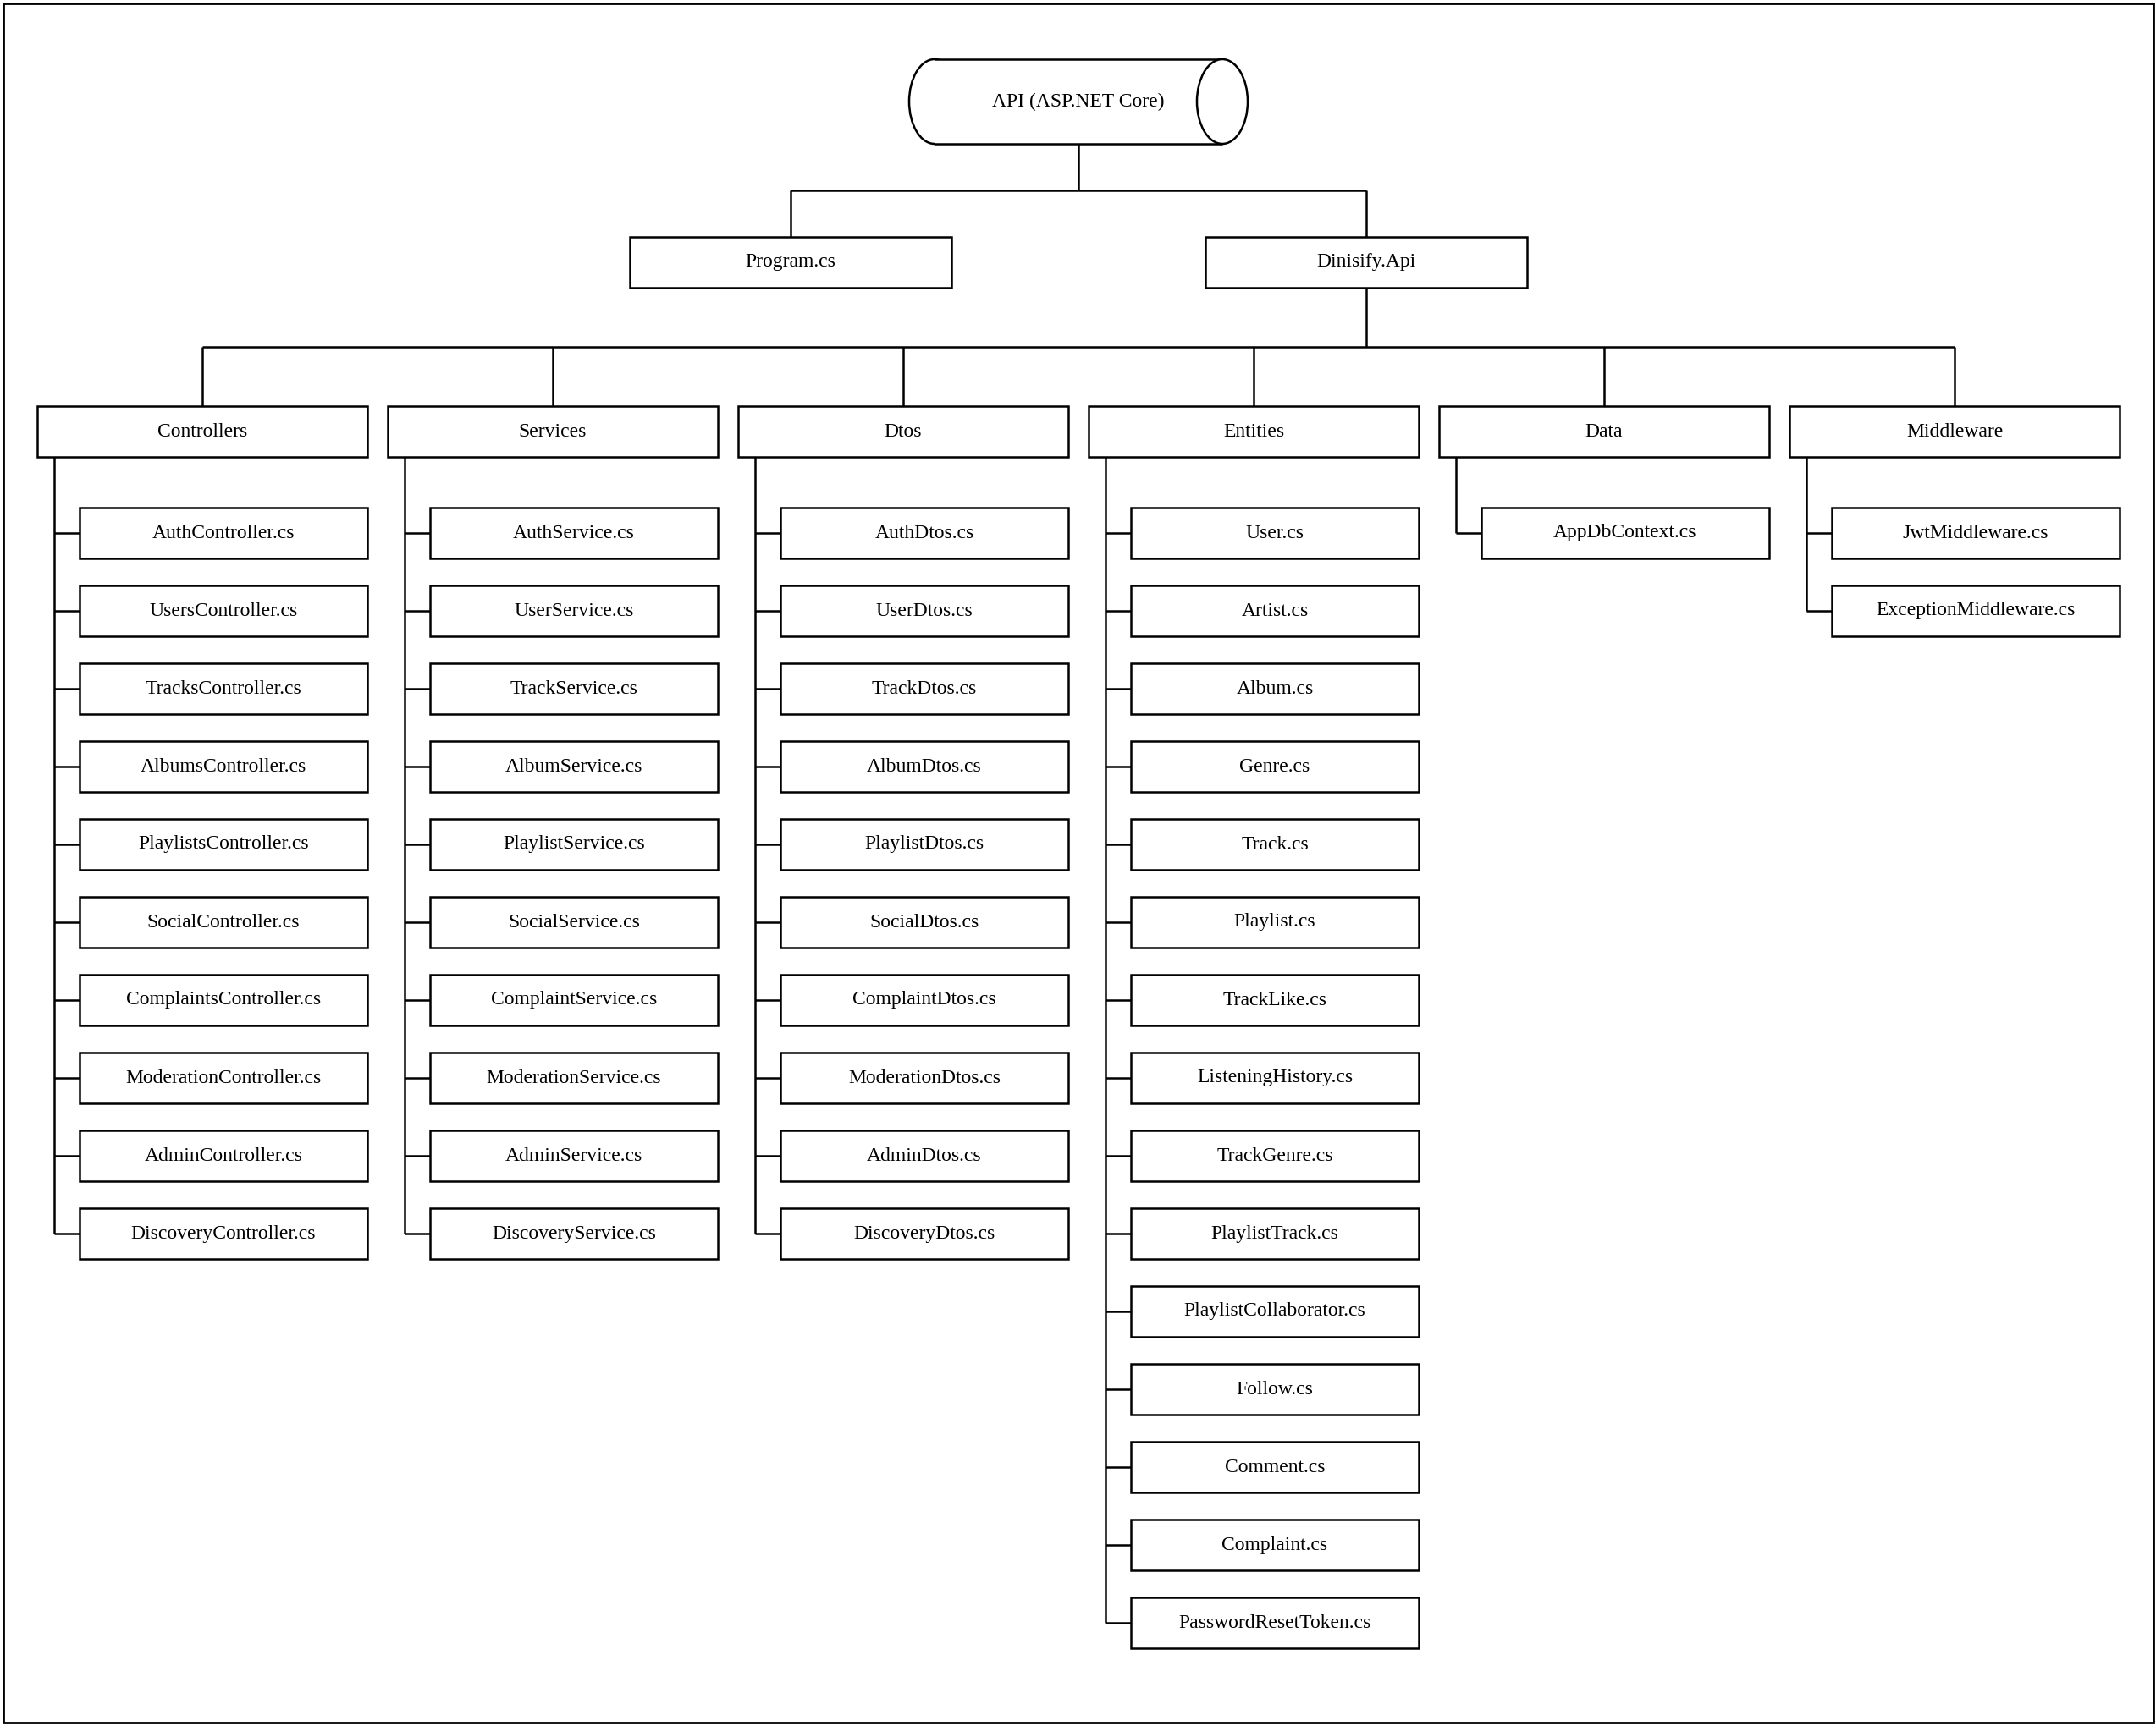
Рисунок 2.1.1 – Модульная схема серверного приложения
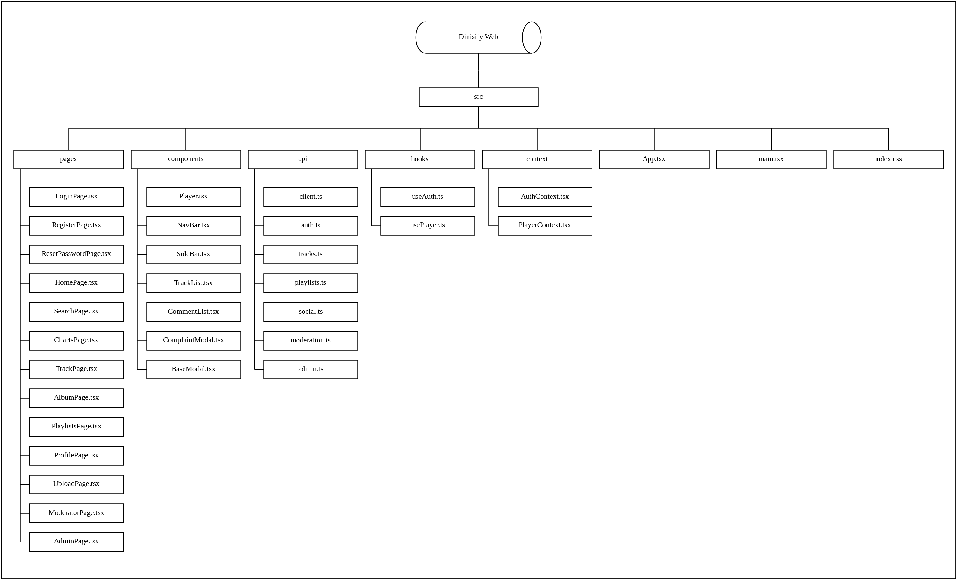
Рисунок 2.1.2 – Модульная схема веб-приложения
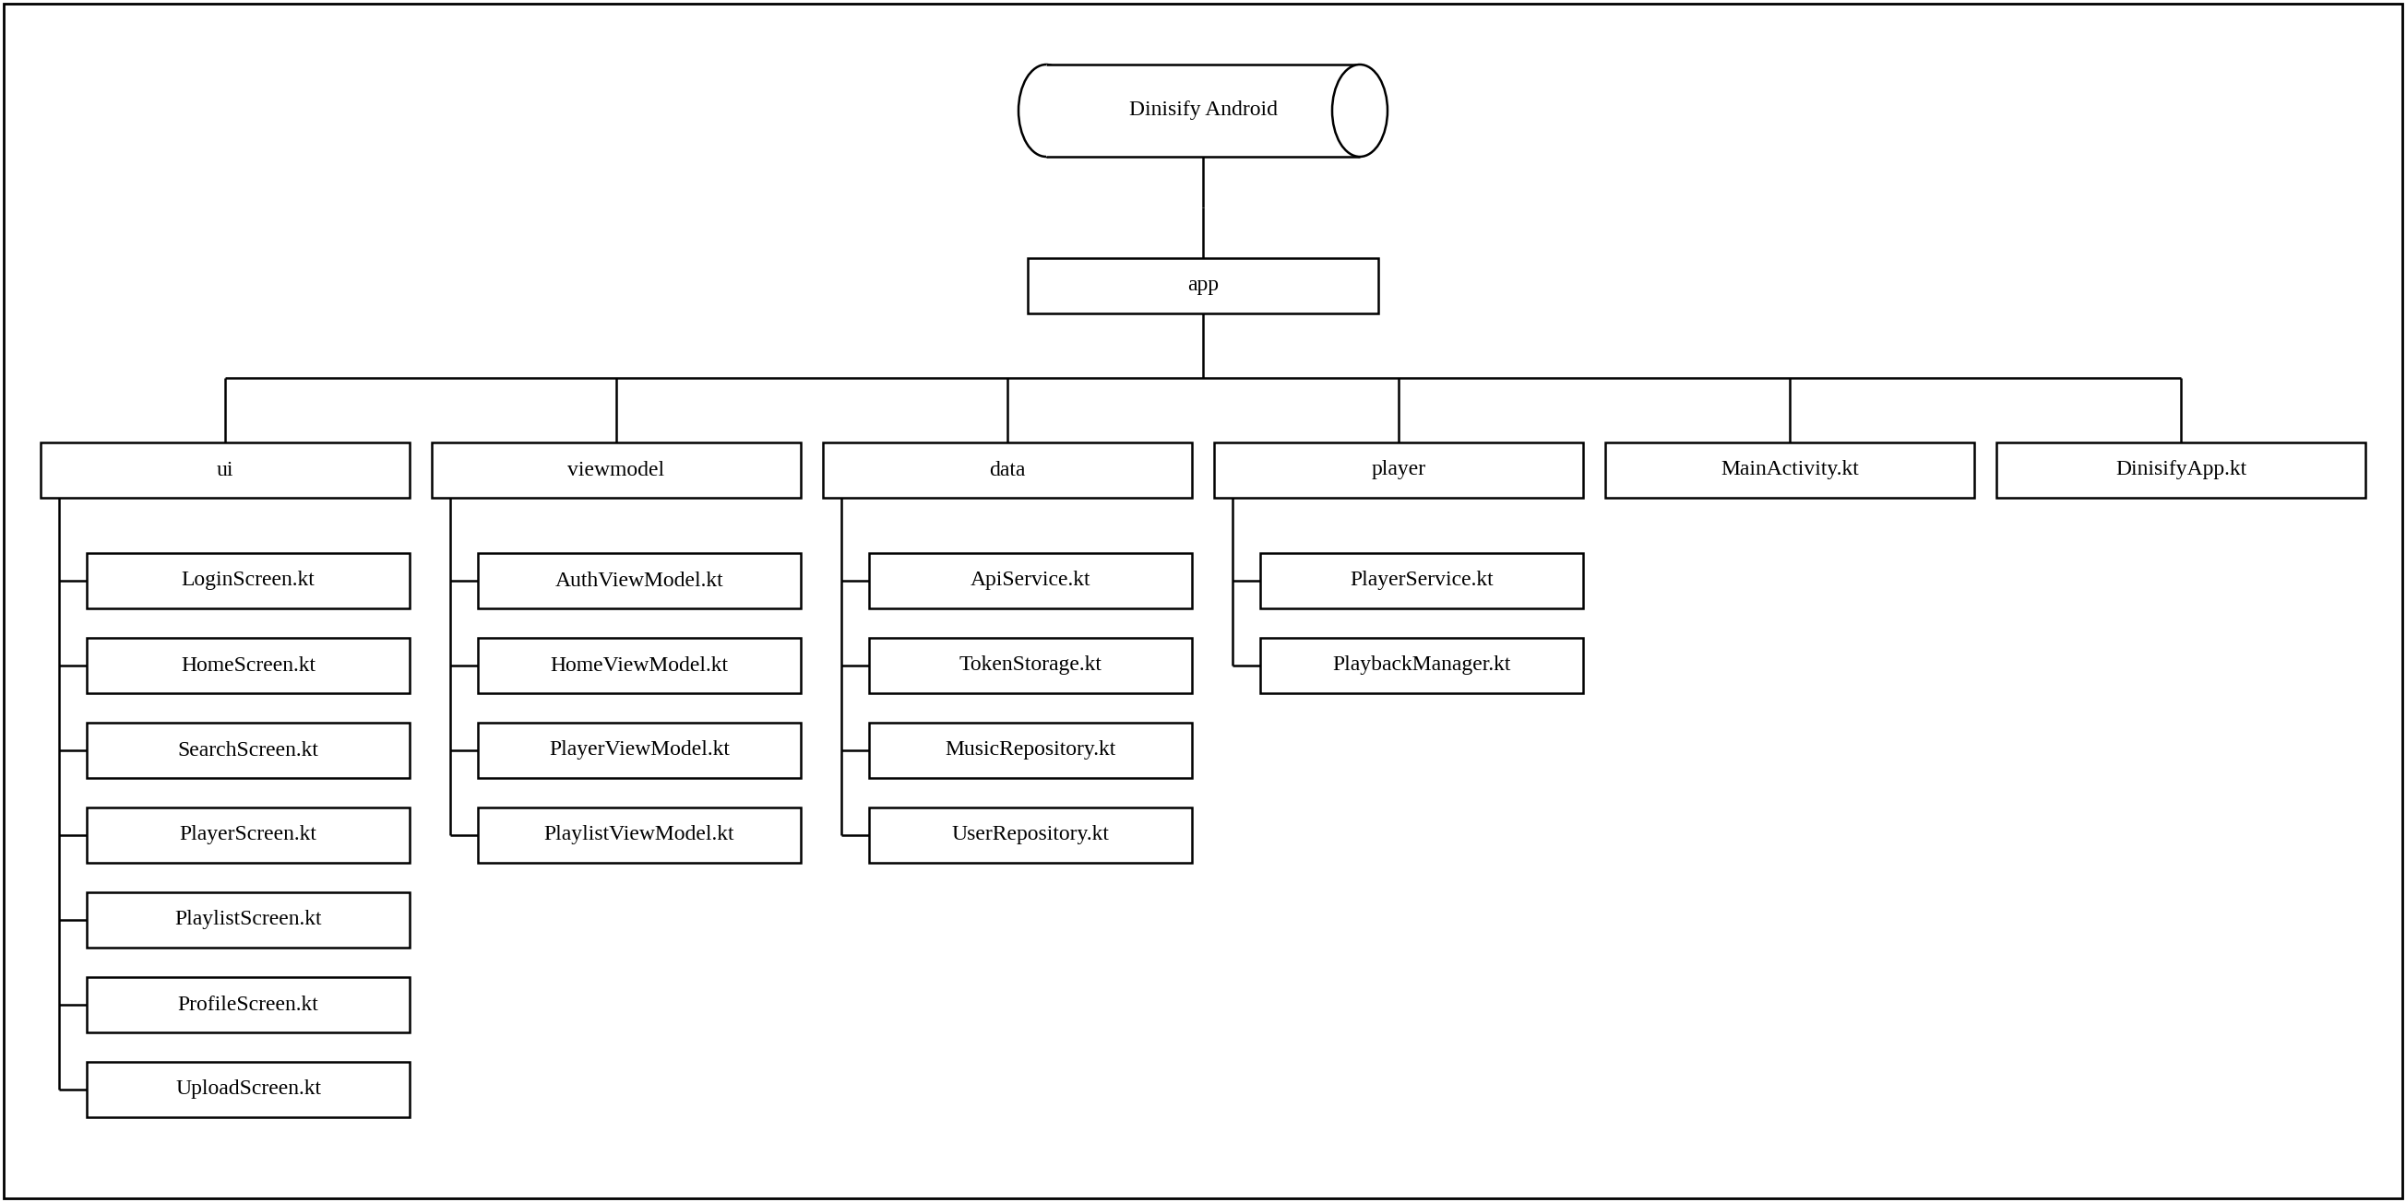
Рисунок 2.1.3 – Модульная схема мобильного приложения
Описание основных модулей серверной части представлено в таблице 2.1.1.
Таблица 2.1.1 – Описание основных модулей серверной части (API)
Модуль | Эндпоинт | Назначение
auth | POST /auth/register | Регистрация нового пользователя
 | POST /auth/login | Авторизация, выдача JWT-токена (заблокированным пользователям отказ)
 | POST /auth/forgot-password | Создание токена сброса пароля
 | POST /auth/reset-password | Установка нового пароля по токену
users | GET /users/{id} | Получение профиля пользователя
 | PUT /users/{id} | Редактирование профиля и настроек приватности
 | PUT /users/{id}/password | Смена пароля
 | GET /users/{id}/history | История прослушиваний
tracks | GET /tracks | Поиск и каталог одобренных треков
 | GET /tracks/{id} | Получение трека с метаданными
 | POST /tracks | Загрузка трека (отправка на модерацию)
 | POST /tracks/{id}/listen | Запись прослушивания в историю
 | PUT /tracks/{id}/like | Установка лайка или дизлайка
 | GET /tracks/{id}/comments | Получение комментариев к треку
 | POST /tracks/{id}/comments | Добавление комментария
albums | GET /albums, GET /albums/{id} | Поиск альбомов, получение альбома со списком треков
 | POST /albums | Создание альбома
playlists | GET /playlists/{id} | Получение плейлиста
 | POST /playlists | Создание плейлиста
 | PUT /playlists/{id} | Редактирование плейлиста
 | DELETE /playlists/{id} | Удаление плейлиста
 | POST /playlists/{id}/tracks | Добавление трека в плейлист
 | DELETE /playlists/{id}/tracks/{trackId} | Удаление трека из плейлиста
 | PUT /playlists/{id}/tracks/order | Изменение порядка треков
 | PUT /playlists/{id}/collaborators/{userId} | Назначение соавтора и его роли
social | POST /users/{id}/follow | Подписка на пользователя
 | DELETE /users/{id}/follow | Отмена подписки
 | PUT /users/{id}/followers/{followerId} | Подтверждение заявки на подписку
complaints | POST /complaints | Подача жалобы на трек, пользователя или комментарий
moderation | GET /moderation/tracks | Очередь треков на рассмотрении
 | PATCH /moderation/tracks/{id} | Одобрение или отклонение трека с указанием причины
 | GET /moderation/complaints | Просмотр жалоб
 | PATCH /moderation/complaints/{id} | Изменение статуса жалобы
 | GET /moderation/stats | Статистика платформы
admin | GET /admin/users | Реестр пользователей
 | PATCH /admin/users/{id}/role | Назначение роли
 | PATCH /admin/users/{id}/block | Блокировка и разблокировка
 | POST, PUT, DELETE /admin/genres | Управление жанрами
 | GET /admin/analytics | Сводная аналитика сервиса
discovery | GET /charts | Чарты: глобальные, жанровые, персональные, с фильтром по периоду
 | GET /recommendations | Рекомендации по истории, лайкам и жанрам
 | GET /search | Поиск треков, исполнителей и альбомов
Описание основных компонентов веб-приложения представлено в таблице 2.1.2.
Таблица 2.1.2 – Описание основных компонентов веб-приложения
Компонент | Назначение
App.tsx | Корневой компонент, маршрутизация по ролям пользователя
pages/LoginPage.tsx, RegisterPage.tsx, ResetPasswordPage.tsx | Авторизация, регистрация, восстановление пароля
pages/HomePage.tsx | Главный экран: рекомендации и чарты
pages/SearchPage.tsx | Поиск треков, исполнителей и альбомов
pages/ChartsPage.tsx | Чарты с фильтром по периоду
pages/TrackPage.tsx, AlbumPage.tsx | Страницы трека и альбома, комментарии, подача жалобы
pages/PlaylistsPage.tsx | Создание и редактирование плейлистов, соавторы
pages/ProfilePage.tsx | Профиль, приватность, история прослушиваний
pages/UploadPage.tsx | Загрузка треков и отслеживание статуса модерации
pages/ModeratorPage.tsx | Очередь треков, жалобы, статистика
pages/AdminPage.tsx | Пользователи, роли, жанры, аналитика
components/Player.tsx | Аудиоплеер с лайком и дизлайком
components/NavBar.tsx, SideBar.tsx | Верхняя панель и боковое меню навигации
components/BaseModal.tsx, ComplaintModal.tsx | Модальные окна подтверждения и подачи жалобы
api/*.ts | Запросы к серверному API
context/AuthContext.tsx, PlayerContext.tsx | Хранение состояния авторизации и плеера

